# Zwischenpräsentation Diplomarbeit 2018

## Einleitung

Begrüßung. Ich habe im Sommer bei der Infineon am Standort Villach an meinem Projekt gearbeitet. Dieses Projekt beinhaltet die Nadelkarte-Bauteilerkennung und zwar von folgender Nadelkarten. Mein externer Betreuer ist Marcel Kreuzberg und mein interner Betreuer ist Herr Professor Gallent Das Ziel dieses Projektes ist, dass ein Mitarbeiter ein Foto von einer Nadelkarte macht und bei diesem Bild erkannt werden kann ob Bauteile fehlen und welche Bauteile fehlen. Bisher wurde dies per Hand erledigt und dauert dementsprechend länger und ist viel fehleranfälliger. Um die Bauteile zu erkennen wird ein Referenzbild verwendet und eine Vorlage muss erstellt werden.

## Vorlage erstellen

Zuallererst muss für jeden Nadelkartentyp genau einmal eine Vorlage erstellt werden. Diese wird daraufhin in einen Data Ordner gespeichert, wo jede Nadelkarte ihren eigenen Ordner hat. In diesem Data Ordner befinden sich die Koordinaten der Anschlüsse der Bauteile und folgende Vorlage.

|  |  |
| --- | --- |
|  |  |
| Abbildung Vorlage | Koordinaten-Liste der Bauteile |

Außerdem wird das Referenzbild zugeschnitten und richtig ausgerichtet, so dass es auf die Vorlage passt. Beispiel für ein nicht zugeschnittenes Referenzbild:

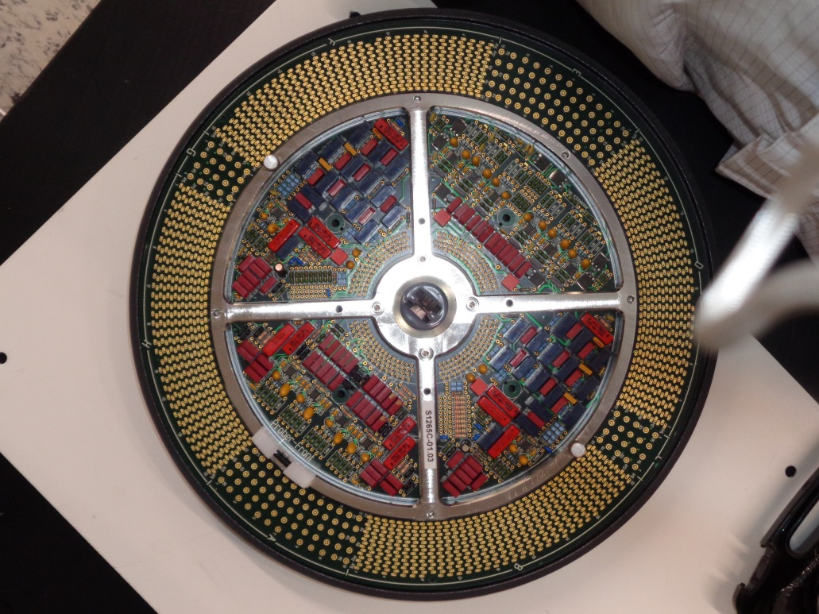

Problem dabei ist, die Koordinaten sind ungenau und können alleine nicht verwendet werden und dazu dient die vorher gezeigt Vorlage. Zuallererst wird das zukünftige Referenzbild so ausgerichtet, dass es perfekt auf die Vorlage passt. Dazu werden diese Punkte verwendet, die vom User bestimmt werden müssen.

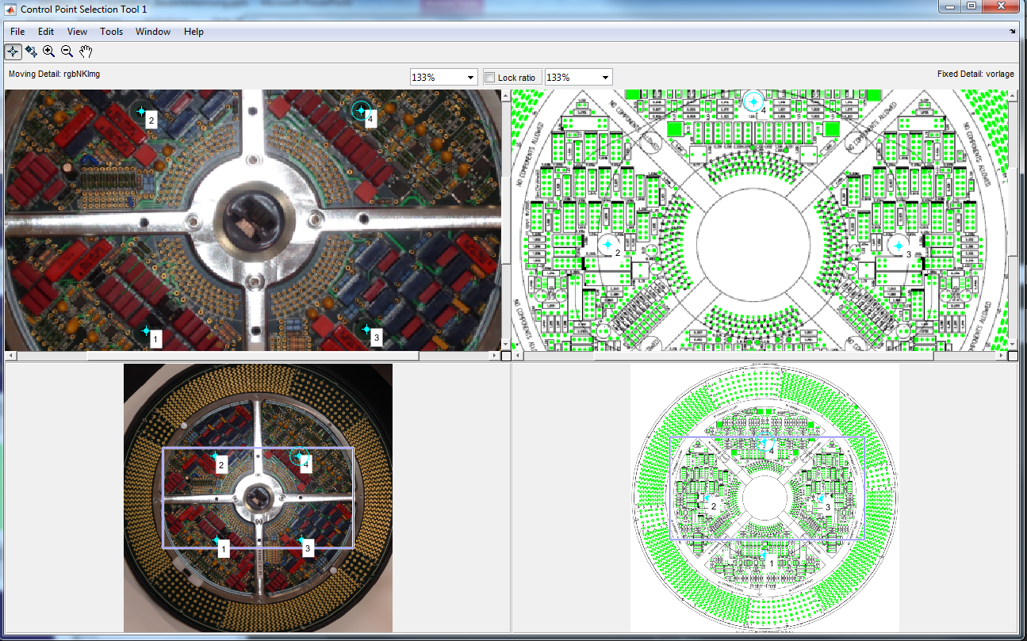

Daraufhin wird mit den Koordinaten ein „Komponenten Bild“ erstellt. Dieses sieht wie folgt aus.



Jedes Bauteil hat seine eigene Farbe und diese Farbe dient später zur Identifikation der Bauteile auf der Nadelkarte. Zu dieser Zeit sind es aber nur Punkte und dadurch werden die Punkte verbunden und leicht aufgeblasen:



Danach wird diese Vorlage mit der ersten Vorlage multipliziert. Das dient dazu, dass nur mehr der Teil von den Rechtecken vorhanden ist der tatsächlich auf der Nadelkarte sein müsste:

Zum Schluss wird diese Vorlage und das ausgerichtete Referenzbild in den Data Ordner gespeichert. Dieser Data Ordner wird später für die Bauteil-Erkennung benutzt.

## Bauteile erkennen

Die beiden Bilder, also Referenzbild (Data Ordner) und das fehlerhafte Bild (User-Input) werden jetzt übereinandergelegt und daraufhin wird eine Differenz gebildet die wie folgt ausschaut:

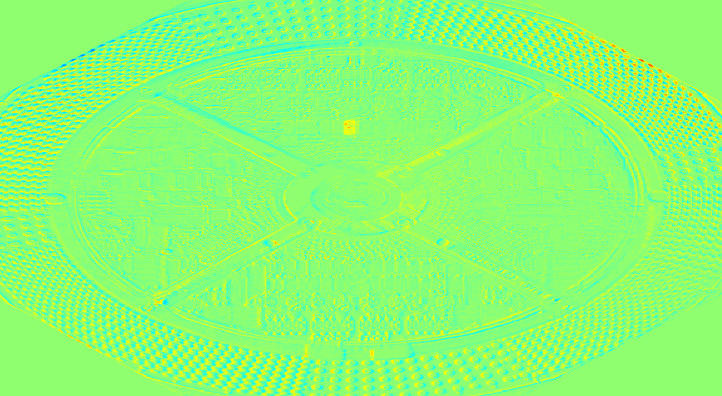

Hier kann man einen gelb/roten Fleck erkennen, welches das fehlende Bauteil ist. Es sind zwar außen noch andere Flecken, diese sind aber nicht wichtig und fallen im nächsten Schritt weg. Dieser Schritt ist die Herausnahme von den Pixeln die über einem Wert liegen. Dieser Wert ist die Genauigkeit die vom Benutzer eingegeben wird.

Daraufhin sieht das Bild so aus:



Hier sieht man nur mehr das Bauteil. Um es zu identifizieren wird dieses Bild mit unserer vorher erstellten Vorlage (siehe Bild) multipliziert:



Daraufhin bleibt von der Vorlage nur noch der kleine Fleck übrig der einen gewissen Index hat und mit diesem Index kann man in der Excel Datei das Bauteil ausfindig machen.

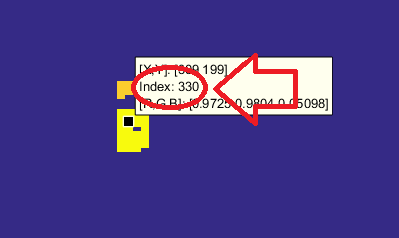

Diese Bauteile werden daraufhin in die Excel-Tabelle gespeichert:

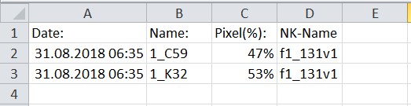

## Ende

Die Bauteil-Erkennung ist zum jetzigen Zeitpunkt noch nicht zu 100% richtig, da die Vorlage, also genauer gesagt die Koordinaten ungenau sind und somit ist die Vorlage auch nicht präzise. Eine Verbesserung würde sich mit höherer Auflösung der Bilder bemerkbar machen. Außerdem ist die Vorlage-Erstellung nicht voll automatisch, da der User die Punkte bestimmen muss, um die das Referenz-Bild gedreht werden muss. Es muss auch noch eine Vorrichtung erstellt werden wo von der Nadelkarte automatisch Fotos erstellt werden.